Prilog broj 2
TEHNIČKA SPECIFIKACIJA

PARTIJA 2 – Djelovi radnog odijela

- JAKNA MUŠKA SA ULOŠKOM

Slika - nacrt:

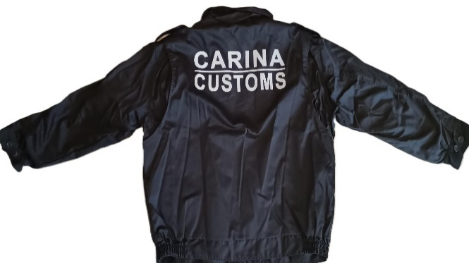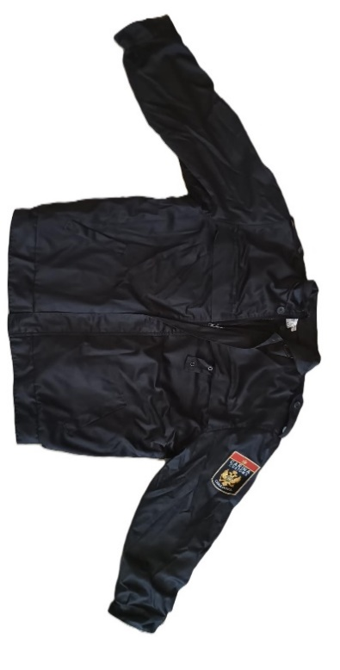

Karakteristike materijala za izradu jakne:

Element  Ispitivanja | Metode  ispitivanja | Jedinica  mere | Propisane  vrednosti
Sirovinski sastav | EN ISO 1833-1  EN ISO 1833-11 | % | 50% pamuk ±5%  50% poliester ±5%
Prepletaj | ISO 3572:1976  ISO 9354:1989/Cor-1:2000 |  | Petožični atlas
Površinska masa | ISO 3801-metoda 5 | g/m² | Min 218 g/m²
Prekidna sila | EN ISO 13934-1 | N | Osnova min 1100
Prekidna sila | EN ISO 13934-1 | N | Potka min 700
Gustina žica | ISO 7211-2 | ž/cm | Potrebno je samo konstatovati gustinu žice po osnovi i potki
Otpornost prema dejstvu vode  Vodoodbojnost (metoda C) | ISO 4920 | ocena | min 80 (ISO 3)
Promena mjera pri pranju na 60°C | ISO 5077:2007  EN ISO 3759:2012  EN ISO 6330:2022  proces pranja 6N,  sušenje postupak A | % | Osnova max 3%
Promena mjera pri pranju na 60°C |  | % | Potka max 3%
Postojanost obojenja na: promena / prelaz na: pamuk / poliestar
Svjetlost | EN ISO 105-B02 | ocena | Min 5
Pranje na 60°C | EN ISO 105-C08 | ocena | Min 4/4/4
Znoj alkalni | EN ISO 105-E04 | ocena | Min 4/4/4
Znoj kisjeli | EN ISO 105-E04 | ocena | Min 4/4/4
Otiranje suvo | EN ISO 105-X12 | ocena | Min 4/4
Otiranje mokro | EN ISO 105-X12 | ocena | Min 4/4
Hemijsko čišćenje | EN ISO 105-D01 | ocena | Min 4/4
Koordinate boje  prema CIE Lab metodi  (CIE L*a*b* i L*c*h* )  standardni izvor svjetlosti D65/10 | EN ISO 105-J03 |  | L:24.3  a:0.0  b:-4..4  Dozvoljena tolerancija  ΔE cmc ±2.

1a) Uložak za jaknu – gornji dio termo veša

Slika - nacrt:
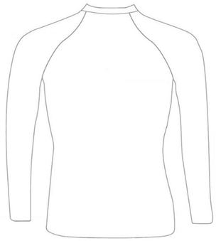
Karakteristike materijala za izradu uloška za janku – gornji dio termo veša.

 | Element  Ispitivanja | Metode  ispitivanja | Jedinica  mere | Propisane  vrednosti
1. | Sirovinski sastav | EN ISO 1833-2  EN ISO 1833-7  ISO 1833-20 | % | Min. 64,5 % poliamid (Najlon)  min. 22% Polipropilen  min. 9,5% Elastan
2. | Masa po jedinici površine | ISO 3801-metoda 5 | g/m² | 280 g/m²
3. | Otpornost prema pilingu-  modifikovana metoda po Martindelu -5000 ciklusa | EN ISO 12945-2 | ocena | Piling min. 4  Maljavost min.4  Promjena sjaja min.4
Postojanost obojenja na: promena / prelaz na: poliamid / vuna
4. | Znoj alkalni | EN ISO 105-E04 | ocena | 4/4/4
5. | Znoj kisjeli | EN ISO 105-E04 | ocena | 4/4/4
6. | Otiranje suvo: dužina/širina | EN ISO 105-X12 | ocena | 4-5/4-5
7. | Otiranje mokro: dužina/širina | EN ISO 105-X12 | ocena | 4-5/4-5

- JAKNA ŽENSKA SA ULOŠKOM

Slika - nacrt:
Izgled je isti kao muška jakna opisana pod tačkom 1 ove specifikacije.

Karakteristike materijala za izradu:
Materijal od kojeg se izrađuje je isti kao za mušku jaknu opisanu pod tačkom 1 ove specifikacije.

- NAVLAKE ZA NARAMENICE ZA JAKNU - EPOLETE

Slika - nacrt:
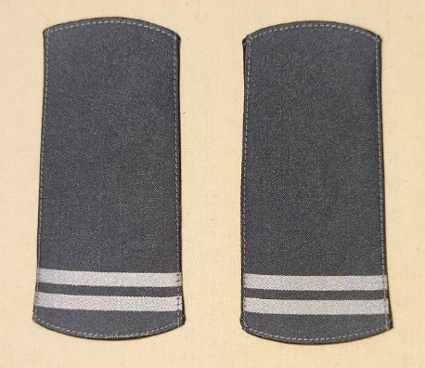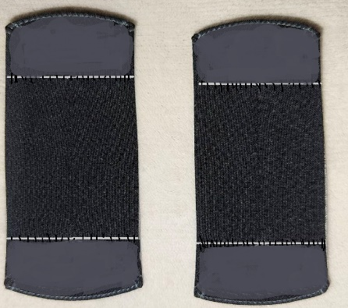
Slika 1 Slika 2(načelno rešenje izrade zadnje strane prihvatljiva I druga rešenja)

Karakteristike materijala za izradu:
Materijal od kojeg se izrađuju navlake za naramenice je tamno sive boje sa izvezenim širitima i zvjezdicama u žakard tkanju prema tabeli iz priloga. Uski širit je dimenzija 5-7mm, široki širt je dimenzija 10-13mm, razmak između širita 3-5mm, zvjezdica je osmokraka prečnika 10-15mm dok za čin direktora prečnik zvjezdice je 5-10mm.

Pregled izgleda oznaka koje se postavljaju na navlakama za naremenice, po radnim mjestima/položajima:
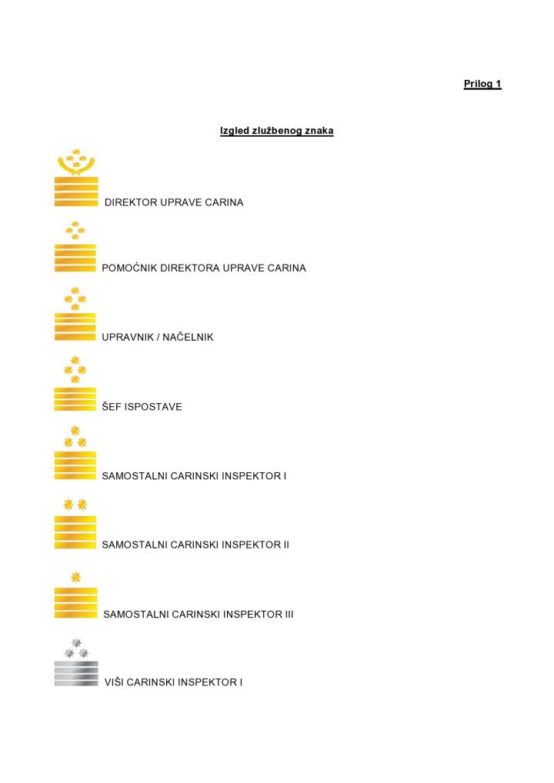

1
2
3
4
5
6
7
8

9 | 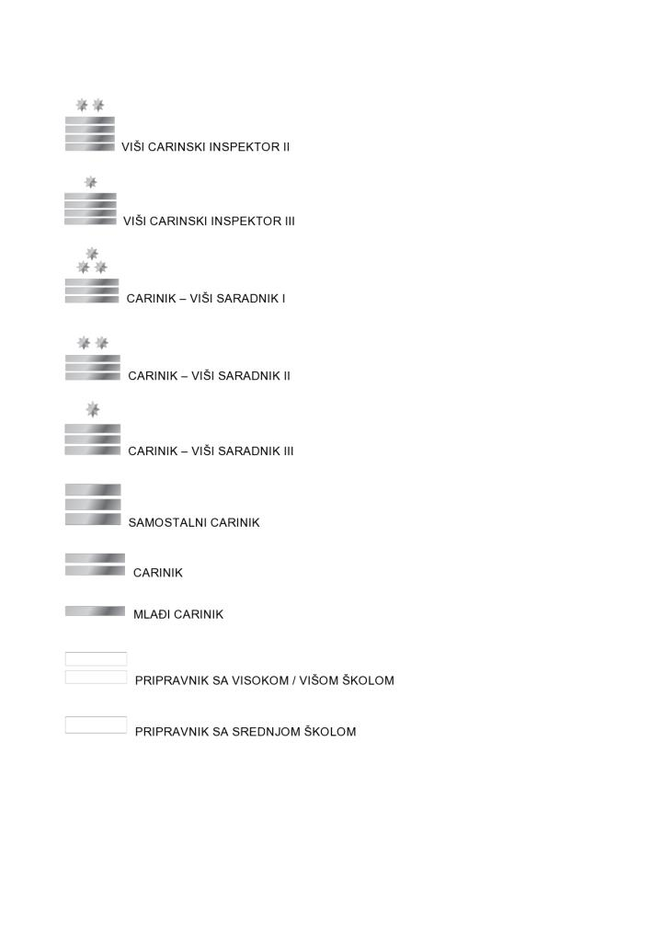
10
11
12
13
14
15
16
17
18

Količnski pregled oznaka po radnim mjestima/položajima za proizvodnju i isporuku navlaka za naramenice za jaknu:

Redni broj oznake iz prethodne tabele | j-ca mjere | Količina
1 | kom. | 2
2 | kom. | 4
3 | kom. | 28
4 | kom. | 32
5 | kom. | 74
6 | kom. | 8
7 | kom. | 14
8 | kom. | 2
9 | kom. | 4
10 | kom. | 12
11 | kom. | 58
12 | kom. | 2
13 | kom. | 2
14 | kom. | 120
15 | kom. | 2
16 | kom. | 2
17 | kom. | 2
18 | kom. | 2
S V E G A: | kom. | 370

- PANTALONE MUŠKE SA ULOŠKOM

Slika - nacrt:
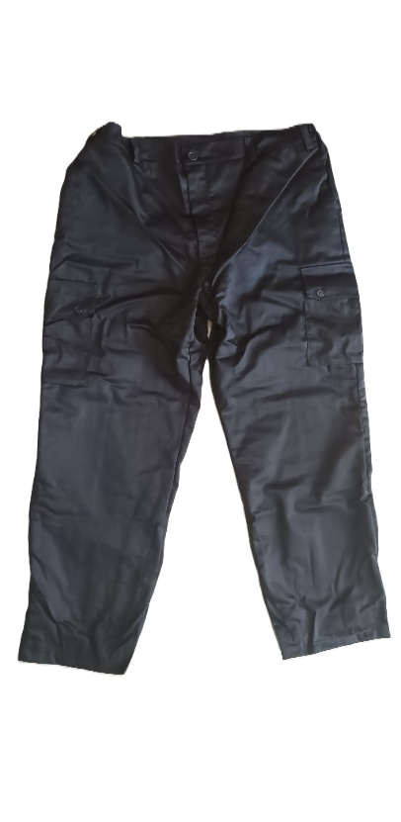
Karakteristike materijala za izradu:
Materijal od kojeg se izrađuje je isti kao za mušku jaknu opisanu pod tačkom 1 ove specifikacije.

4a) Uložak – donji dio termo veša

Slika - nacrt:
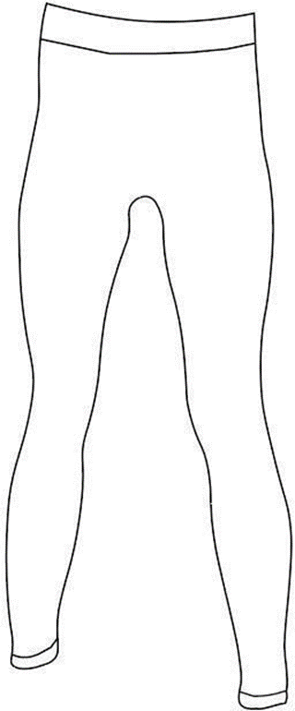
Načelan izgled termo veša.

Karakteristike materijala za izradu termo veša za pantalone.

Materijal od kojeg se izrađuje je isti kao za uložak za jaknu – gornji dio termo veša opisam u tački 1a) ove specifikacije.

- PANTALONE ŽENSKE

Slika - nacrt:
Izgled je isti kao muške pantalone opisane pod tačkom 4 i 4a) ove specifikacije.

Karakteristike materijala za izradu:
Materijal od kojeg se izrađuje je isti kao za muške pantalone opisane u tački 4 i 4a) ove specifikacije.

- MAJICA MUŠKA DUGIH RUKAVA (POLO)

Slika - nacrt:

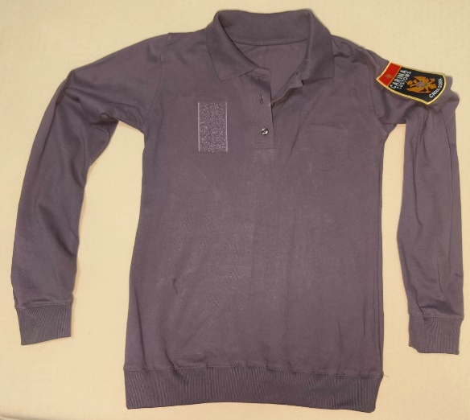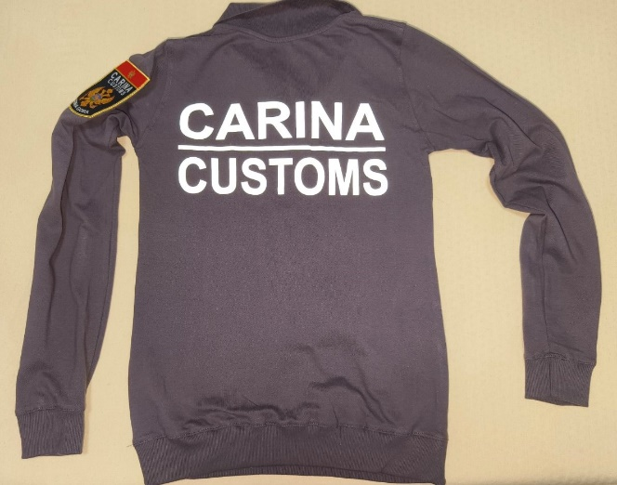

Karakteristike materijala za izradu:

Element  Ispitivanja | Metode  ispitivanja | Jedinica  mere | Propisane  vrednosti
Sirovinski sastav | CEN ISO/TR 11827:2017  (tačke 7.1.1 i 7.2.1 i dodatak D) | Pamuk | 100%
Prepletaj |  | Pike | Pike
Površinska masa | ISO 3801-metoda 5 | g/m² | 220 g/m² ±10%
Postojanost obojenja na: promena / prelaz na: pamuk / vuna
Svjetlost | EN ISO 105-B02 | ocena | Min 5
Pranje | EN ISO 105-C08 | ocena | Min 4
suvo trenje | EN ISO 105-X12 | ocena | Min 3-4
mokro trenje | EN ISO 105-X12 | ocena | Min 4
pH vodenog ekstrakta | EN ISO 3071 | pH | 5-7
Boja tamno siva-  koordinate boje  prema CIE Lab metodi  (CIE L*a*b* i L*c*h* )  standardni izvor svjetlosti D65/10 | ISO 105 J03 |  | L* 33,96  a* 1,032  b* -3,320  Dozvoljena tolerancija  ΔE cmc ±2

- MAJICA ŽENSKA DUGIH RUKAVA (POLO)

Slika - nacrt:
Izgled je isti kao muška majica dugih rukava opisana pod tačkom 6 ove specifikacije.

Karakteristike materijala za izradu:
Materijal od kojeg se izrađuje je isti kao za mušku majicu pod tačkom 6 ove specifikacije.

- MAJICA MUŠKA KRATKIH RUKAVA (POLO)
Slika - nacrt:

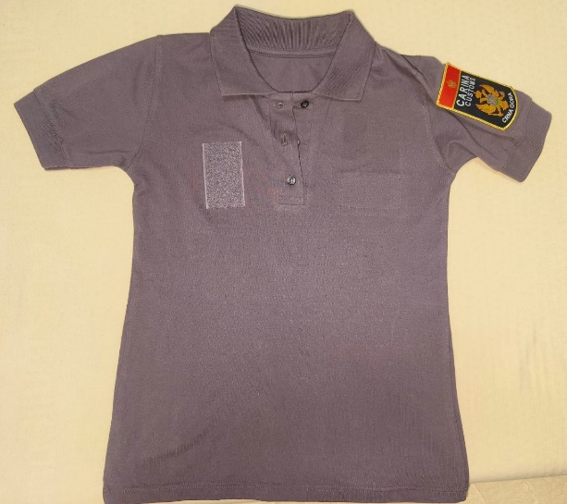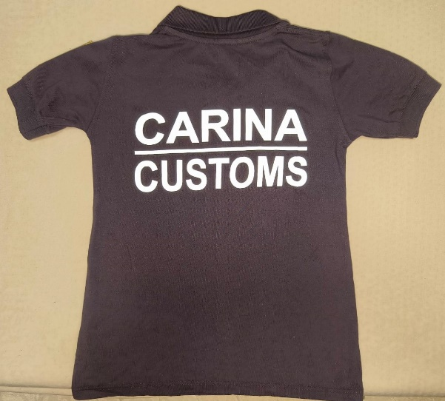

Karakteristike materijala za izradu:
Karakteristike materijala za izradu su iste kao za majicu polo mušku dugu, stavka na rednom broju 6 ove specifikacije.

- MAJICA ŽENSKA KRATKIH RUKAVA (POLO)

Slika - nacrt:
Izgled je isti kao muška majica kratkih rukava opisana pod tačkom 8 ove specifikacije.

Karakteristike materijala za izradu:
Majica ženska kratkih rukava (polo) je ista kao majica polo muška na rednom broju 8 ove specifikacije, ženskog kroja.

- EPOLETA ZA MAJICE

Slika - nacrt:
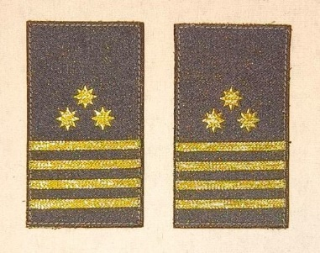

Karakteristike materijala za izradu:
Materijal od kojeg su epolete je tamno sive boje dimenzija cca 8-9 cm x 4-5 cm sa izvezenim širitima i zvjezdicama u žakard tkanju prema tabeli iz priloga. Uski širit je dimenzija 3,5-4 mm, široki širt je dimenzija 7-8mm, razmak između širita 3-4mm, zvjezdica je osmokraka prečnika 8-10 mm. koji se ušiva na tvrdi dio čičak trake (meki dio se ušiva na majicu).

Pregled izgleda epoleta za majice po radnim mjestima/položajima:

1
2
3
4
5
6
7
8

9
10
11
12
13
14
15
16
17
18

Količnski pregled epoleta za majicu po radnim mjestima/položajima za proizvodnju i isporuku:

Redni broj oznake iz prethodne tabele | j-ca mjere | Količina
1 | kom. | 2
2 | kom. | 4
3 | kom. | 28
4 | kom. | 32
5 | kom. | 74
6 | kom. | 8
7 | kom. | 14
8 | kom. | 2
9 | kom. | 4
10 | kom. | 12
11 | kom. | 58
12 | kom. | 2
13 | kom. | 2
14 | kom. | 120
15 | kom. | 2
16 | kom. | 2
17 | kom. | 2
18 | kom. | 2
S V E G A: | kom. | 370

